Gestión de Convocatoria de Órganos Colegiados (GesCOC)
Para llegar a convocar a una sesión a los miembros que pertenecen a un Órgano Colegiado hay que cumplimentar varias partes:

Aplicación TABLAS GENERALES
  - Tener habilitados los permisos adecuados para realizar las siguientes funciones
  - Desde la opción:
    - Tablas
    - Entidad-Organigrama:
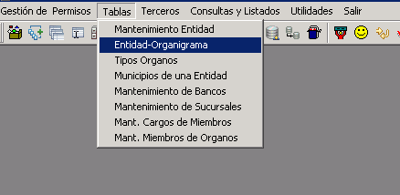

Hay que dar de alta los distintos órganos colegiados de la entidad:

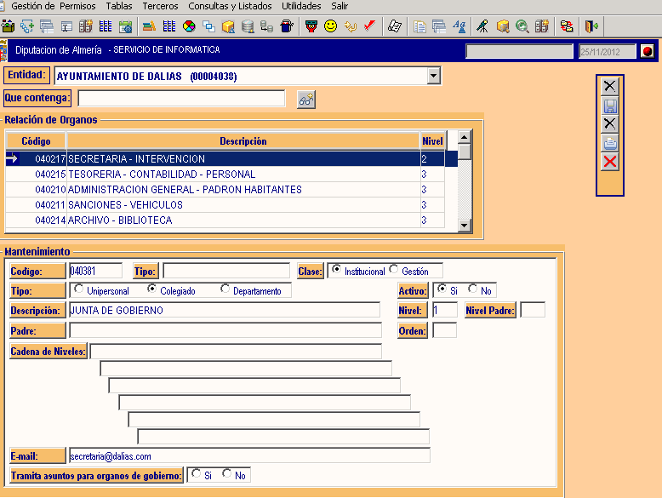

Se tratará de un órgano de Clase: “Institucional” y Tipo: “Colegiado” ó “Unipersonal”
Se debe quedar en situación “Activo: Si”
El nivel puede ser: 1

Una vez creados los diferentes órganos, hay asociarle las personas con sus cargos que lo integran.

Primero crearemos los cargos, desde:
    - Tablas
    - Mant. Cargos Miembros

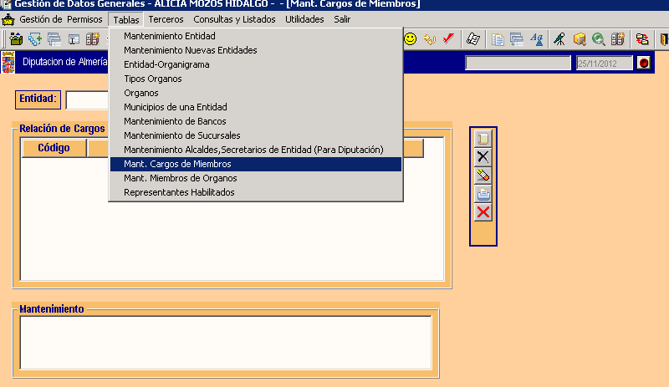

Los cargos a crear pueden ser algo similar a:
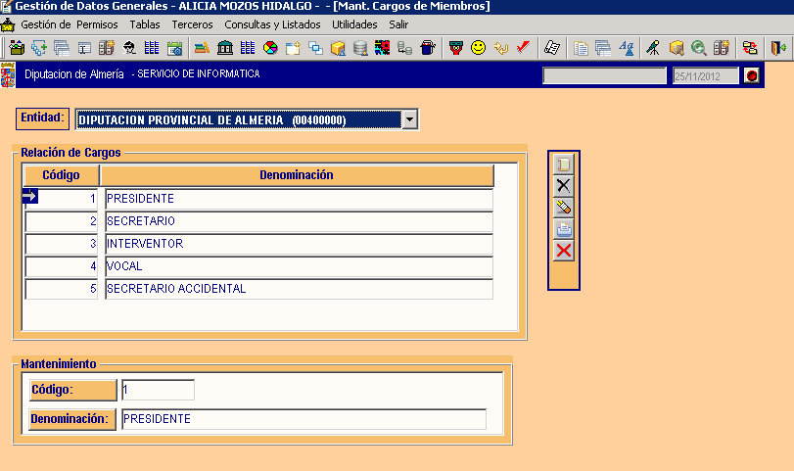
Ya que están creados los órganos y los cargos, hay que asociarlos.
Esto se hace desde la opción del menú:
  - Tablas
  - Mant. Miembros de Órganos

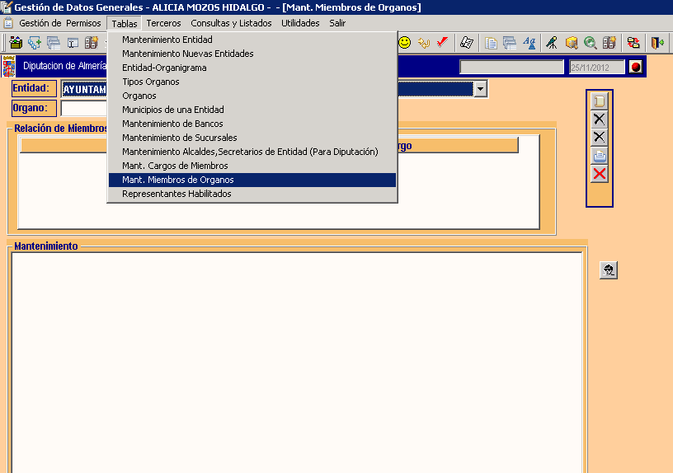

Se selecciona el órgano al que deseamos asociar las personas que pertenecen con su cargo.
Para seleccionar el órgano:
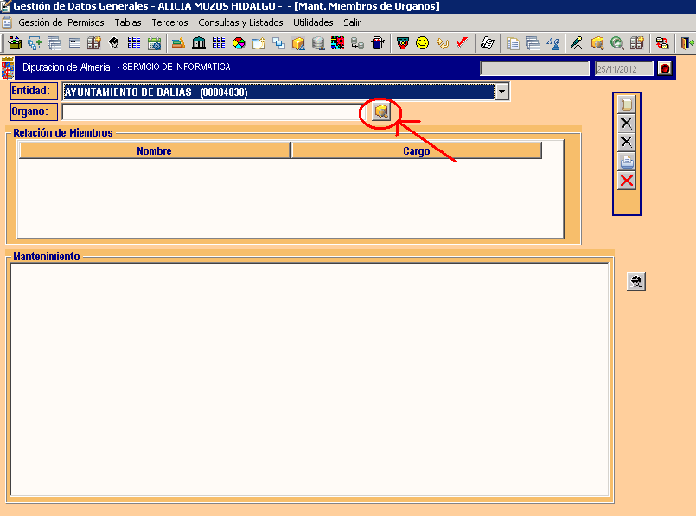
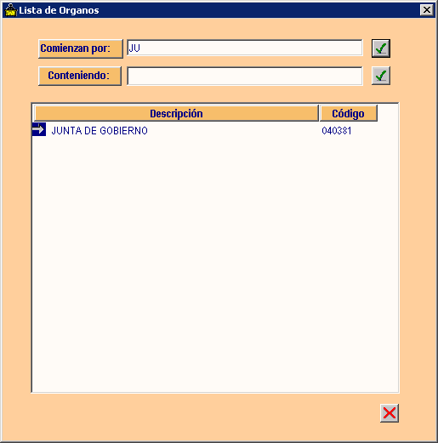

Se selecciona con un doble-click
Y hay que ir añadiendo a los distintos miembros del órgano seleccionado:
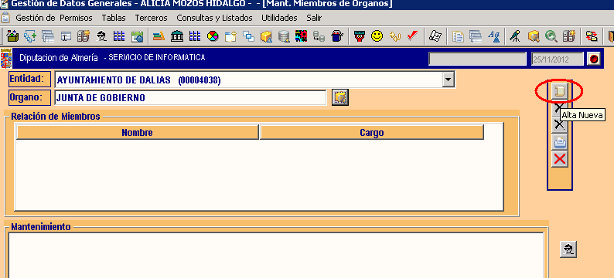

Al pulsar sobre el ícono de Nuevo, se abre la ventana que conecta con los terceros del ayuntamiento:
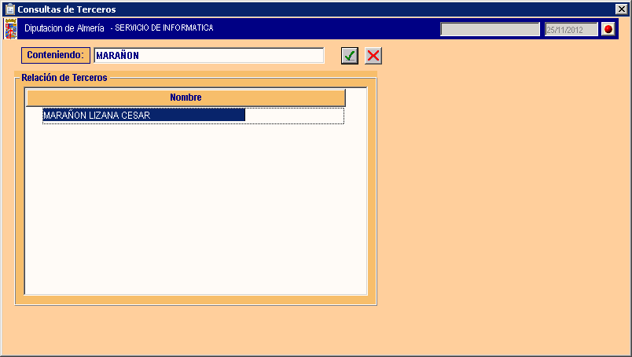

Se selecciona con un doble-click.

Y se completan los datos:
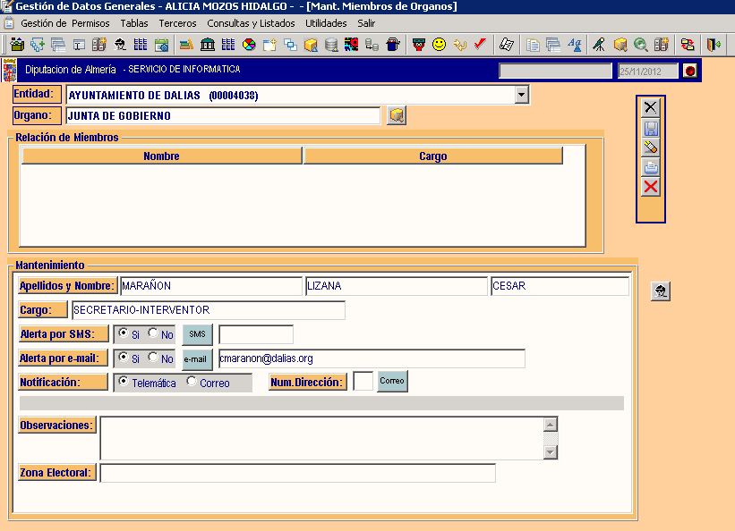

Al finalizar, pulsar en “Guardar datos”: 

Desde esta pantalla se asocian para cada persona el orden de los suplentes que puede tener:
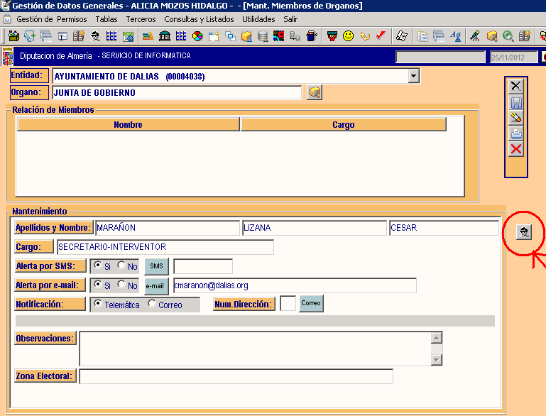

El funcionamiento es muy similar a esta pantalla.

Desde la aplicación de Tablas Generales ya se han quedado configurados los distintos órganos.

Ahora pasaremos a la aplicación de Secretaria para Órganos Colegiados.
Existen dos aplicaciones:

- Órganos Colegiados (Seguridad y Permisos)
- Gestión de Órganos Colegiados.

Órganos Colegiados (Seguridad y Permisos):
Permite controlar las dependencias de la entidad que se van a relacionar con esta aplicación. En un principio para poder consultar información sobre las distintas sesiones que se celebren como mas adelante prepararán la documentación de los distintos expedientes que se pretenden aprobar.
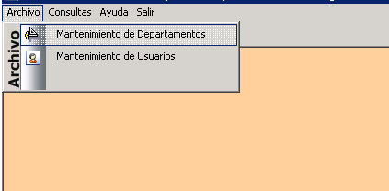
Desde “Mantenimiento de Departamentos:
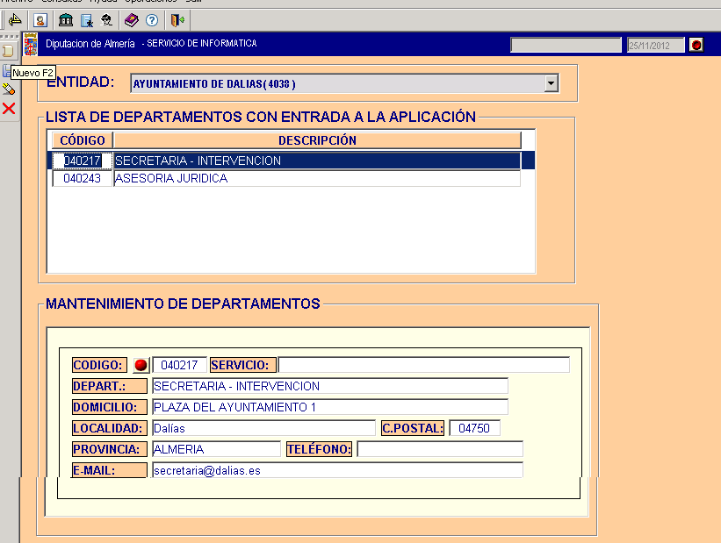
Se van añadiendo las dependencias.
Después añadiremos los usuarios autorizados para cada dependencia:
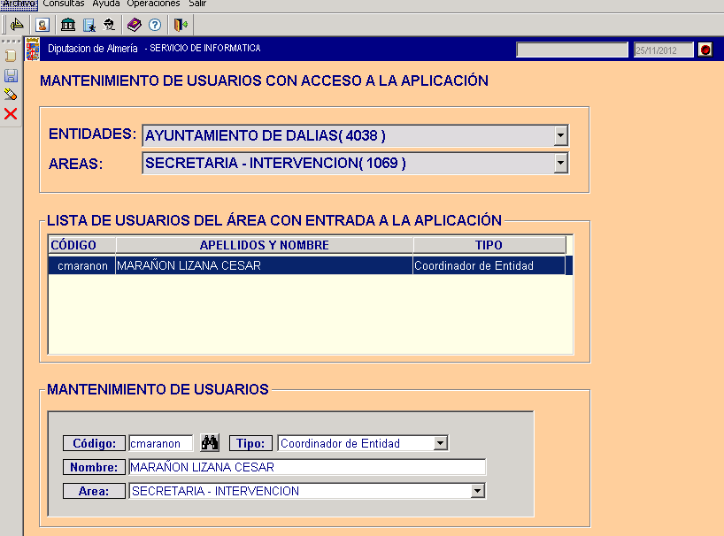
Un usuario puede pertencer a uno de los siguientes roles:
- Administrador de RPC: Puede dar permiso a la aplicación a nuevas entidades y crear en cada entidad el usuario “Coordinador de Entidad”.
- Coordinador de Entidad:
  - En su entidad puede crear otros usuarios “Coordinadores de Entidad”
  - Añadir ó quitar dependencias de su entidad
  - Dar permiso a usuarios para cada dependencia con rol igual o inferior al suyo.
- Gestor:
Son los usuarios que manejaran los datos de Gestión de Órganos Colegiados
- Administrador de Área:
Es el usuario que desde su área puede dar permiso a otros usuarios en su misma dependencia con nivel de rol igual o inferior al suyo.
- Consulta de Entidad:
Solo puede realizar consultas a nivel de todas las dependencias de su entidad
- Consulta de Área:
Solo puede realizar consultas a nivel de su área.

GESTIÓN DE ÓRGANOS COLEGIADOS:
El menú de esta aplicación:

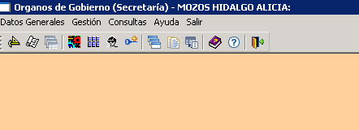

DATOS GENERALES:
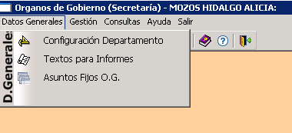

CONFIGURACION DEPARTAMENTO:
El objeto de esta pantalla es tener los datos de la dependencia para textos de cabecera en los informes.
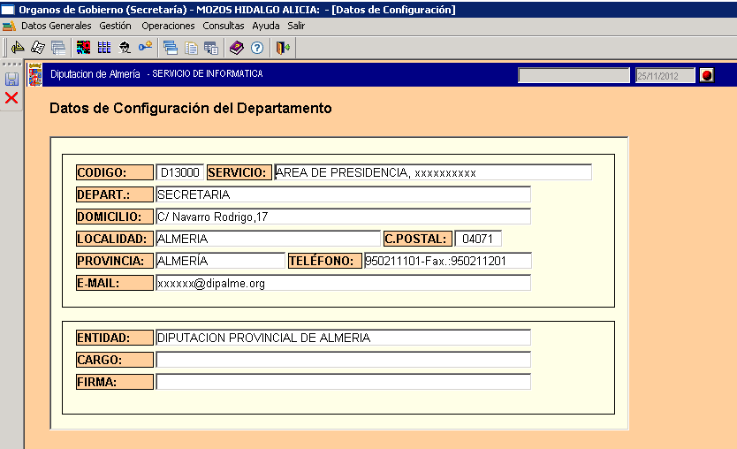

TEXTOS PARA INFORMES:
Son textos para cabecera o pies de informes, que permiten después solo colocar en la parte central el detalle de la información:
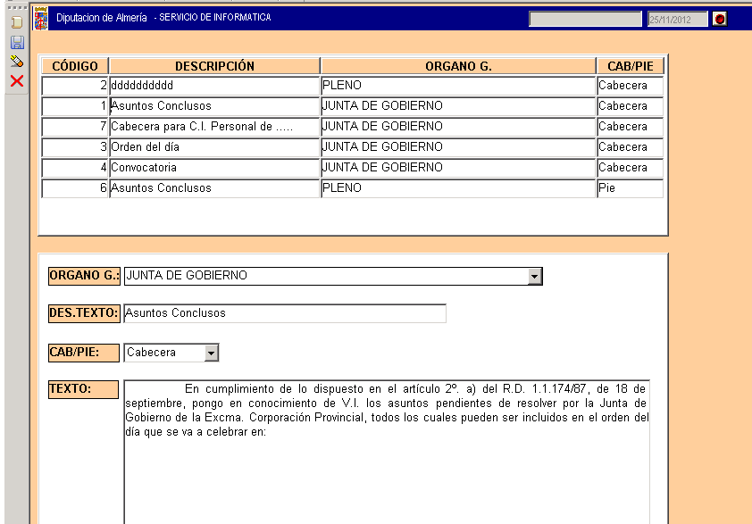

ASUNTOS FIJOS ORGANOS DE GOBIERNO:
Se trata de tener ya redactados a modo de platilla los asuntos fijos que siempre suele contener un orden del día:

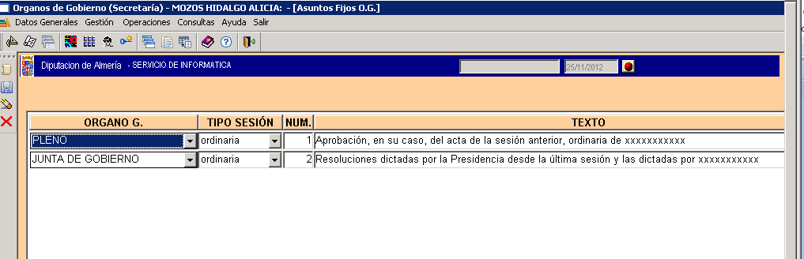

GESTIÓN:
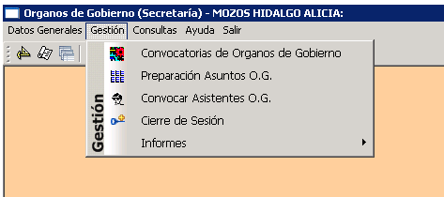

CONVOCATORIA DE ORGANOS COLEGIADOS:
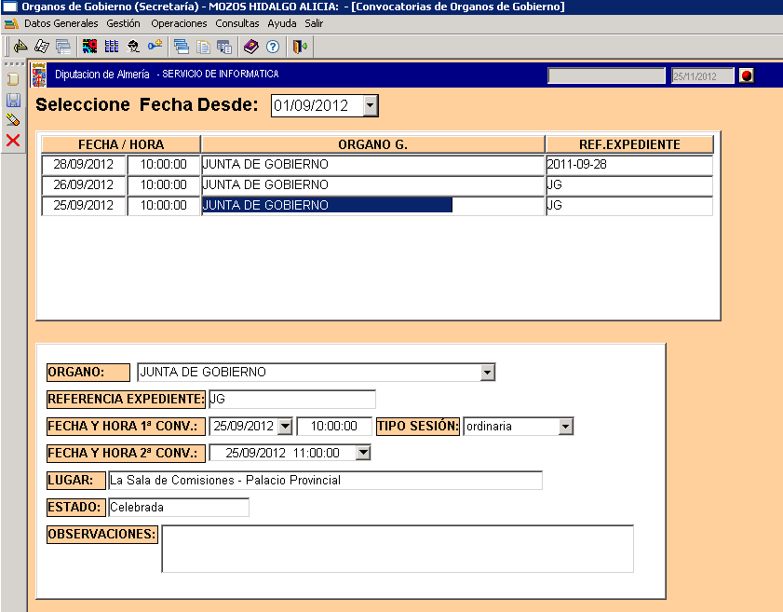

El funcionamiento es similar al de otras pantallas. Un cuadro superior muestra las distintas fechas ya grabadas. Al colocar el cursor sobre una de las fechas, en el cuadro inferior muestra el detalle.
Para una nueva convocatoria, se pincha en el botón “Nuevo”: 
Esto inicia todos los campos del cuadro inferior para que se rellenen. Al finalizar, pulsar sobre “Guardar”
Cuando una convocatoria esté en ESTADO: “Celebrada” ó “Anulada”, no se podrá modificar ningún campo.
PREPARACION DE ASUNTOS:
Una vez seleccionada la fecha, permite ver la lista de asuntos preparados para esa convocatoria e ir añadiendo nuevos asuntos o modificar cualquiera de los ya existentes.
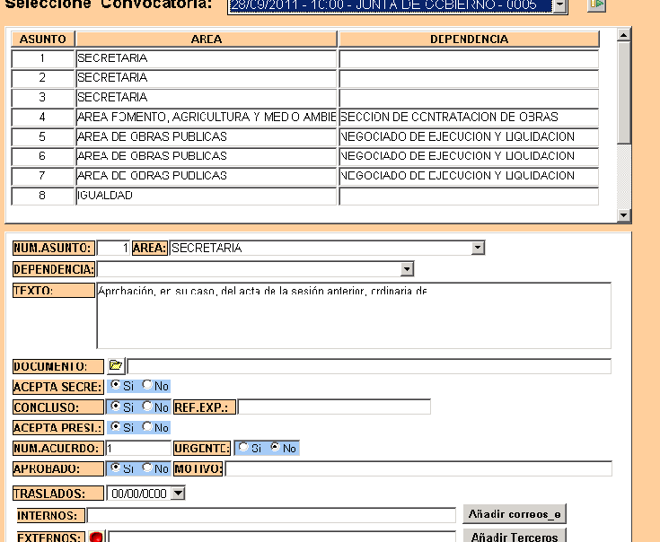

En el campo DOCUEMENTO, aparece un icono:
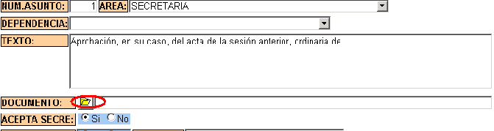
Al pulsar sobre dicho icono podremos acceder a la carpeta que contiene la documentación relacionada con dicho asunto.
CONVOCAR ASISTENTES:
Desde esta pantalla se selecciona la sesión que corresponda y se enlaza con la lista de miembros del órgano colegiado en cuestión.
Se marca al sustituto si hubiera comunicación de no asistencia del vocal correspondiente.
Desde esta pantalla se genera un correo electrónico a los interesados con la información del orden del día.
CIERRE DE SESION:
Una vez finalizada la sesión, para evitar errores, la sesión debe quedar en estado: “CELEBRADA” ö “ANULADA” y ya no se permiten modificar ni añadir datos a esa sesión.
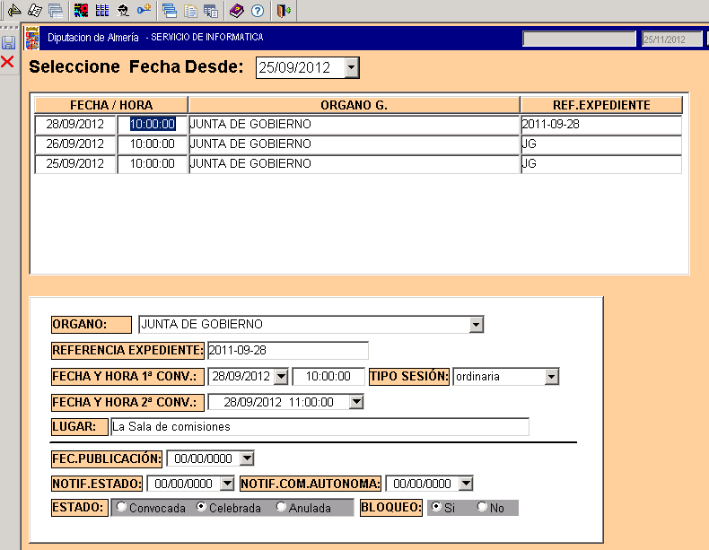

INFORMES:
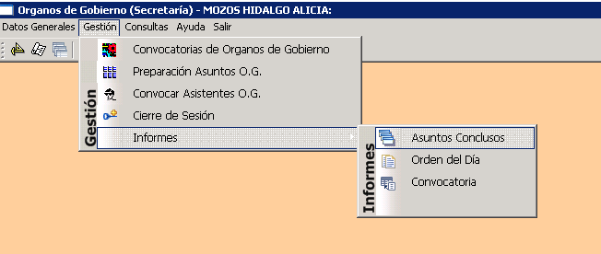

INFORME ASUNTOS CONCLUSOS:
Se selecciona la fecha de la sesión y el texto de cabecera que se desea incrustar.
Si se va a realizar firma manual, el listado pondrá fecha y firma pie de página.
Si la firma es digital, no pone estos datos, puesto que los coloca el proceso automático de firma digital.
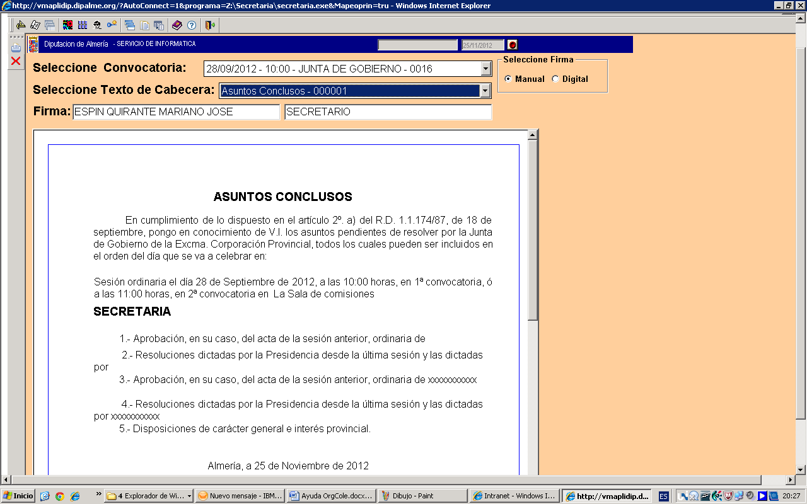

INFORME “ORDEN DEL DIA”
INFORME “CONVOCATORIA”

El funcionamiento es igual al anterior.

DOCUMENTACION DE EXPEDIENTES QUE SE LLEVAN COMO ASUNTO A UNA SESION DE UN ORGANO COLEGIADO.
En principio, se van a crear en ALFRESCO, a nivel de cada entidad y órgano diferente, carpetas con la fecha de cada sesión, dentro de cada una de estas carpetas, existirán subcarpetas, una por cada asunto distinto que se lleva a orden del día. Esta carpeta con el asunto, contendrá toda la documentación correspondiente a ese expediente.
Será personal de Secretaria, quienes arrastrarán los documentos desde carpetas Windows o ecaneando la documentación a las carpetas correspondientes en ALFRESCO.
Más adelante, será un procedimiento electrónico el que se ocupará de llevar la información desde la dependencia a las carpetas de Secretaría.

ACCESO A LA DOCUMENTACION DE UN EXPEDIENTE:
Una aplicación web, a la que se dará acceso por la oficina virtual, permitirá que una vez autenticada la persona interesada, si tiene el acceso permitido, pueda consultar los documentos de cada expediente.

